EXPORT GERBER DAT ZE SYSTÉMU KiCAD
(http://www.kicad-pcb.org)
V programu pro návrh PCB Pcbnew zvolit v menu soubor příkaz Plot.
Příklad generování dat ve formátu GERBER pro dvouvrstvou desku s potiskem ze strany součástek pro ruční osazení, pouze dvě vrstvy mědi, dvě nepájivé masky, ořezová vrstva a jeden potisk:
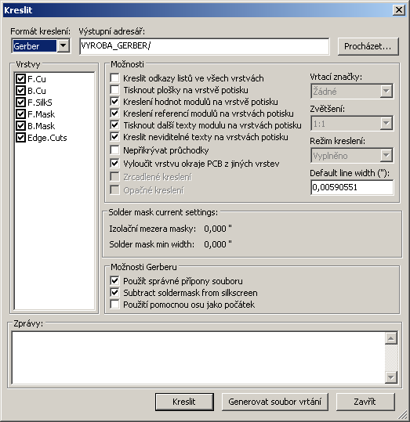
Vyberte volby podle obrázku. Pro vygenerování GERBER souboru stiskněte tlačítko Kreslit.
Výsledná data
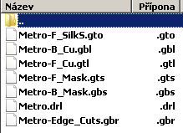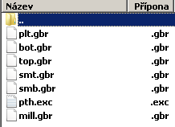
Přejmenujte vrstvy na jména vyhovující při výrobě a zkracující čas přípravy:
F_Silks Front Silk screen plt print layer top, plot top (potisk)
B_Cu Back Cuprum bot bottom (vrstva mědi)
F_Cu Front Cuprum top top (vrstva mědi)
F_Mask Front Soldering Mask smt soldering mask top (nepájivá maska)
B_Mask Back Soldering Mask smb soldering mask bottom (nepájivá maska)
*.Drl dril pth.exc excellon (vrtání)
Edge_Cuts.gbr PCB Edge Cut mill.gbr Milling (frézování, řezání)

Pro generování souboru pro vrtání zvolte stejný postup jako pro generování GERBER souborů jen místo tlačítka Kreslit zvolte tlačítko Generovat souboru vrtání:
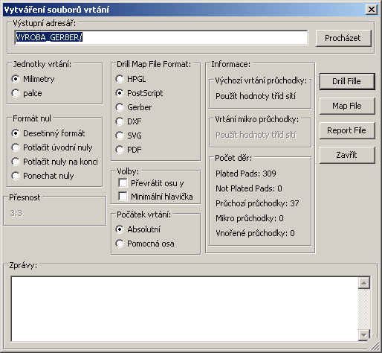
Vyberte volby podle obrázku. Pro vygenerování souboru pro vrtání stiskněte tlačítko Drill File.
Výsledný formát bude EXCELLON, metric, 3:3 LZ, absoulute.

Nezapomeňte soubor přejmenovat soubor podle požadavků výše.

